**Patrones de consumo de alcohol y su relación con la edad, el género y la carrera en un grupo de estudiantes de una universidad privada del sur de la ciudad de Cali**

Cristina Aristizábal D., M.A.

Universidad ICESI, Cali (Colombia)

1. **PREGUNTA DE INVESTIGACIÓN**

¿Qué relaciones existen entre los patrones de consumo de alcohol y el género, la edad y la carrera en un grupo de estudiantes de una universidad privada de la ciudad de Cali?

1. **JUSTIFICACIÓN**
2. **VIABILIDAD**
3. **OBJETIVOS**
   1. **Objetivo General:** 
      * Analizar la relación existente entre los patrones de consumo de alcohol de un grupo de estudiantes de una universidad privada de la ciudad de Cali con la edad, el sexo y la carrera.
   2. **Objetivos Específicos**

* Caracterizar los patrones de consumo de alcohol en un grupo de estudiantes de una universidad privada del sur de la ciudad de Cali según su nivel de riesgo.
* Analizar las diferencias entre los patrones de consumo de alcohol según la edad, el sexo y la carrera.

1. **HIPÓTESIS**

La hipótesis de trabajo del presente estudio es que sí hay una relación entre los patrones de consumo de alcohol, la edad, el género y la carrera en un grupo de 326 estudiantes de una universidad privada del sur de la ciudad de Cali.

1. **MARCO TEÓRICO**

Las bebidas alcohólicas se obtienen ya sea a partir de un proceso de fermentación, como en el caso del vino y la cerveza, o a través de la destilación en el caso de los licores como el ron, vodka, whisky y aguardiente, entre otros. Las bebidas alcohólicas han hecho parte de la historia del hombre a lo largo de los tiempos. En la antigua Grecia, en Roma, entre los árabes e incluso en la Biblia se menciona el alcohol. En la Edad Media el consumo de alcohol se asociaba con salud y bienestar y es en el siglo XIX con la Revolución Industrial que el consumo de alcohol se vuelve un problema social (Inaba y Cohen, 2004). El consumo excesivo de bebidas alcohólicas frecuentemente afecta al ser humano en cualquiera de sus esferas: biológica, psicológica, social y espiritual; y dicho impacto se observa principalmente en el comportamiento.

Siendo el comportamiento humano uno de los objetivos de estudio fundamentales para la psicología, se vuelve preponderante el estudio del consumo de alcohol, especialmente en estudiantes universitarios ya que es una población considerada de alto riesgo. Según el Instituto Nacional de Abuso de Alcohol y Alcoholismo (NIAAA, 2007) el consumo excesivo de alcohol es frecuente entre estudiantes universitarios y ocurre en diferentes territorios alrededor del mundo, como los Estados Unidos de América, Canadá, Europa, Suramérica, Australia y Nueva Zelanda, entre otros. Dicha situación es una fuente de preocupación significativa para la salud pública a nivel mundial.

En el 2007, la Organización Panamericana de la Salud (OPS) publica el documento “Alcohol y Salud Pública en las Américas: Un caso para la acción” en donde documenta en detalle la extensión del problema en la región de las Américas la cual incluye Norte, Sur y Centroamérica. Según este documento se calcula que el 5.4% de todas las muertes en el 2002 en las Américas estuvieron relacionadas con el alcohol, lo cual comparado con el 3.7% de las cifras mundiales indicaría que el promedio en las Américas es 68% más alto que el promedio en el resto del mundo (OPS, 2007). Según Monteiro (citado por Salcedo, Palacios y Espinosa, 2011) el consumo de alcohol debe ser considerado como un problema de salud pública en las Américas ya que las cifras medias de morbilidad y mortalidad son 50% mayores que en otras partes del mundo.

En Colombia hay diversos estudios que ponen de manifiesto la problemática relacionada al consumo de alcohol y en especial dentro del grupo de estudiantes universitarios. En un estudio realizado por Gantiva, Bello, Vanegas & Sastoque (2010) se encontró que el 42.9% de los estudiantes universitarios consume alcohol de forma perjudicial y el 57.1% lo hace moderadamente. En un estudio posterior realizado por Montaño, Morales, Gomez, Vera & Gantiva (2011) con una población de 336 estudiantes de una universidad privada de la ciudad de Bogotá, se encontró que el 6% no consume alcohol, el 38.1% se encuentra en alto riesgo de desarrollar problemas con el consumo de alcohol y el 3.9% podría llegar a desarrollar una dependencia a dicha sustancia, lo que suma un 42% de la población. Así mismo, manifiestan que el 4.7% de los estudiantes entre 17 y 24 años de edad tienen un alto riesgo de desarrollar una dependencia al alcohol comparado con el 0% de los estudiantes entre 25 y 42 años.

En el último estudio nacional de consumo de sustancias psicoactivas en Colombia realizado en el año 2013 por el gobierno Colombiano, a través del Observatorio de Drogas de Colombia del Ministerio de Justicia y del Derecho, junto al Ministerio de Salud y Protección Social, a la Comisión Interamericana para el Control del Abuso de Drogas CICAD – OEA y a la oficina de Naciones Unidad Contra la Droga y el Delito - UNODC -, se encontró que aproximadamente 2.5 millones de personas en el país presentan un patrón de consumo de alcohol catalogado como riesgoso o perjudicial, de los cuales 1.9 millones son hombres y 0.6 millones son mujeres. Dentro de este grupo, los jóvenes entre 18 y 24 años son los que presentan el mayor impacto en cuanto a consumo perjudicial de alcohol, siendo este rango de edad el de la mayoría de estudiantes universitarios.

Para la ciudad de Cali específicamente se indica que el 30% de los adultos han consumido alcohol en el último mes (Ministerio de Protección Social, 2009) y entre el 75% y el 80% de los estudiantes universitarios tienen como práctica regular el consumo de alcohol (Cáceres, Varela y Tovar, Lema, Salazar y Varela citados por Lema, Varela y Duarte, 2011). Otro estudio realizado por Cáceres y colaboradores (2006) en una universidad de la ciudad de Cali encontraron que el alcohol es la sustancia que más consumen los estudiantes, abarcando al 75% de los estudiantes. Finalmente Lema, Varela y colaboradores (2011), en un estudio llevado a cabo en una universidad de la ciudad de Cali, encontraron que el 31% de los estudiantes presenta un patrón de consumo de alcohol problemático de los cuales el 27% se encuentran catalogados en un consumo de riesgo, el 2.5% en consumo perjudicial y el 1.6% restante tiene un consumo relacionado con la dependencia al alcohol.

El NIAAA (2007) refiere que en diferentes regiones alrededor del mundo se ha encontrado que los factores de riesgo y de protección entre los estudiantes universitarios son similares, mencionando que entre los factores de riesgo se encuentra pertenecer al género masculino. Sin embargo otro estudio realizado por Avellaneda, Pérez y Font-Mayolas (2010) menciona que la brecha entre el consumo de hombres y mujeres cada vez es más pequeña y que el consumo de alcohol va en crecimiento paralelo a la edad. Lema, Varela y colaboradores (2011) encontraron una mayor proporción de hombres con un patrón de consumo perjudicial o riesgoso y no encontraron diferencias significativas en cuanto al rango de edad en su estudio con estudiantes universitarios. Montaño, Morales, Gómez, Vera & Gantiva (2011) encontraron que los hombres obtienen porcentajes superiores en las categorías de consumo de alto riesgo y posible dependencia mientras que entre las mujeres hay más alto porcentaje de abstinencia y consumo de bajo riesgo. El último Estudio Nacional de Consumo de Sustancias Psicoactivas en Colombia (2013) también señala que hay diferencias notables dependiendo del sexo, ya que el 46.2% de los hombres ha consumido alcohol en el último mes mientras que solamente el 25.9% de las mujeres lo ha hecho, lo que puede ser explicado por la percepción de riesgo frente al consumo de alcohol, el cual es mayor en mujeres (88%) que en hombres (78%).

Algunos de los estudios revisados no especifican la carrera estudiada por los estudiantes universitarios (Lema, Varela y colaboradores, 2011; Gantiva, Bello, Vanegas y Sastoque, 2010). Otros estudios se enfocan en grupos de estudiantes de una misma carrera (DeMartini y Carey, 2009; Campo-Arias, Villamil-Vargas y Herazo, 2013). Sin embargo, en un estudio realizado en Colombia por Montaño y colaboradores (2011) se encontró que el nivel de consumo de bajo riesgo es el que predomina en todas las carreras excepto en la Facultad de Ingeniería en donde prima el consumo de alto riesgo. Las carreras de Psicología y Filosofía tienen los más altos porcentajes de posible dependencia al alcohol y en la carrera de Psicología no se registran estudiantes abstemios. En las carreras de ciencias jurídicas y políticas, educación y teología no se detectaron patrones de consumo de posible dependencia. El presente estudio intenta contestar a la pregunta ¿Qué características posee la relación que existe entre los patrones de consumo de alcohol y el género, la edad y la carrera en un grupo de 326 estudiantes de una universidad privada de la ciudad de Cali?

El alcohol está relacionado con diversas situaciones que no solamente afectan al individuo que lo consume sino a su entorno social, en el cual se incluyen amigos, pares, compañeros de trabajo, pareja y familia, entre otros. Según la OPS (2007) el alcohol es el factor de riesgo número uno asociado con la discapacidad en las Américas, está involucrado en alrededor del 20 y 50% de las muertes derivadas de los accidentes de tránsito y el 50.5% de las muertes que son causadas por el alcohol están relacionadas a lesiones ya sean con o sin intencionalidad (Rehm *et al*. citados por la OPS, 2007). Una encuesta realizada por el *World Mental Health Survey Consortium* (2004), arrojó cifras que indican que en la región de las Américas hay mayor incidencia de trastornos por uso de alcohol comparado con el mundo entero.

Entre los trastornos inducidos por el alcohol se encuentran: la intoxicación por alcohol, la abstinencia de alcohol, el delirium por intoxicación por alcohol, delirium por abstinencia de alcohol, demencia persistente inducida por el alcohol, trastorno amnésico persistente inducido por alcohol, trastorno psicótico inducido por alcohol (con ideas delirantes o con alucinaciones), trastorno del estado de ánimo inducido por alcohol, trastorno del estado de ansiedad inducido por alcohol, trastorno sexual inducido por alcohol, trastorno del sueño inducido por alcohol y finalmente el trastorno relacionado con el alcohol no especificado (DSM IV-TR, 2002). Es probable que muchas de estas situaciones nunca lleguen a ser identificadas o en su defecto, diagnosticadas en un contexto de ayuda profesional, lo cual implica el sufrimiento del individuo y de todo su sistema familiar. Por el contrario cuando son identificadas o diagnosticadas, es probable que disminuya el sufrimiento personal y familiar pero por el contrario puede generar un sobrecosto al sistema de salud ya que es un paciente que puede llegar a estar hospitalizado en un proceso de desintoxicación por varios días y en el peor de los casos quedar medicado indefinidamente.

Otra situación que suele complejizar la atención de pacientes con síntomas ya sean derivados de una dependencia química (p. ej., alcoholismo) o de un trastorno mental (p. ej., depresión, trastorno bipolar, etc.) son los diversos tipos de relación que existe entre ambas condiciones. Según Daley y Thase, 2000; Meyer, 1986; Rosenthal y Westreich, 1999; Salloum y Thase, 2000 citados por Daley y Moss (2002): “

* 1. La dependencia química incrementa el riesgo de desarrollar desórdenes mentales.
  2. Los desórdenes mentales incrementan el riesgo de desarrollar una dependencia química.
  3. Los síntomas psiquiátricos pueden afectar el inicio, la duración, o la respuesta al tratamiento de una dependencia química.
  4. La dependencia química afecta la adherencia al tratamiento psiquiátrico y los resultados clínicos.
  5. Los síntomas psiquiátricos pueden surgir como resultado directo del abuso crónico de una sustancia o del síndrome de abstinencia.
  6. Síntomas de desórdenes mentales pueden resultar como una consecuencia indirecta de una dependencia química.
  7. En el tiempo, los síntomas de una dependencia química y los síntomas de un desorden mental pueden llegar a estar asociados o interrelacionados.
  8. Estos dos desórdenes pueden desarrollarse de manera independiente en diferentes momentos de la vida del individuo.” (p. 9-13).

Lo anterior dicho, es obvio que uno de los mayores retos a los que se ven enfrentados los profesionales de la salud es el correcto diagnóstico y posterior tratamiento de uno u otro desorden, o en su defecto, el tratamiento de ambos desórdenes en el caso de coexistir. Tener presente que el consumo problemático de alcohol y demás drogas puede enmascarar o imitar un trastorno mental es fundamental para el correcto abordaje de dichas situaciones (Daley y Moss, 2002). Por ejemplo si un individuo es diagnosticado con un trastorno por consumo de sustancias y tiene un trastorno mental coexistente pero éste no es detectado, una vez suspenda el consumo de sustancias (las cuales probablemente le estaban “sirviendo” para auto medicar sus síntomas psiquiátricos), lo más probable es que éstos síntomas se exacerben haciendo inminente una recaída en el consumo de sustancias. Por otro lado, si el individuo tiene un trastorno por consumo de sustancias, la sintomatología puede imitar un trastorno mental (p. ej., alcoholismo y trastorno bipolar) lo cual lleve a un profesional a diagnosticar, de manera equivocada, un trastorno mental. Si se medica al individuo para tratar el trastorno mental y no se aborda el trastorno por consumo de sustancias, es probable que este paciente quede medicado indefinidamente por un “desorden mental” sin llegar a conocerse el problema subyacente que está generando toda una sintomatología que imita al trastorno. Si el caso anterior fuese un caso de imitación, hasta que el individuo no se abstenga de consumir alcohol y/o demás drogas, los síntomas psiquiátricos prevalecerán, generando así un diagnóstico errado de una condición y por ende un tratamiento desacertado.

La adolescencia es una etapa comprendida entre los 10-19 años, la cual se subdivide en adolescencia temprana, que va de los 10-14 años, y adolescencia tardía que va de los 14-19 años (OMS, 2001). Durante esta etapa hay muchos procesos sucediéndose en la vida de los individuos que van desde la maduración biológica hasta el desprendimiento parcial o total de sus núcleos familiares que hace parte del ingreso a la universidad. En este tránsito los jóvenes generalmente se ven enfrentados a diversas tareas como lo es asumir su proyecto de vida, construir relaciones con sus pares, y en general ser más independientes. Durante esta etapa también se están dando cambios importantes en el desarrollo del cerebro, especialmente en el lóbulo frontal o neocorteza, área que está encargada de las funciones ejecutivas superiores entre las cuales están la razón, la lógica, el juicio y el control social entre otras. Esta zona del cerebro aún está en proceso de maduración por lo que la ingesta de alcohol, especialmente en esta etapa de la vida, puede generar más daño que en la de un adulto cuyo lóbulo frontal ya está maduro. Grant y Cols (2001) citados por Rodriguez, Sanchis & Bisquerra (2014) señalan que hay una correlación entre la edad de inicio del consumo de alcohol y el riesgo de ser dependiente al alcohol en la edad adulta, y en Colombia la edad promedio de inicio son los 16 años entre los hombres y los 18 años entre las mujeres (Ministerio de Protección Social, 2013).

En la adolescencia también hay una necesidad de vivir el presente y las sensaciones que se puedan experimentar en un solo momento, sin medir consecuencias de enfermedades y perjuicios futuros por parte del individuo. Algunas de las posibles consecuencias de consumir esta sustancia son: ocasionar accidentes de tránsito, detrimento del rendimiento escolar, mantener relaciones sexuales sin el uso de protección y tener conductas violentas u hostiles con el mismo sujeto o hacia otros individuos entre otras.

A partir de la revisión bibliográfica realizada para este estudio se puede establecer que la problemática del consumo perjudicial y riesgoso de alcohol afecta en especial a la población de jóvenes entre los 18-24 años y es más frecuente entre el género masculino. Debido a que la mayoría de jóvenes universitarios oscilan en este rango de edad, el estudio de patrones de consumo de alcohol en dicha población es una fuente de información valiosa para continuar detectando factores de riesgo que nos den pistas para generar acciones preventivas que contrarresten el impacto negativo del mal uso del alcohol en dicha población, el cual a su vez tiene un impacto en la sociedad como un todo. La hipótesis de trabajo del presente estudio es que sí hay una relación entre los patrones de consumo de alcohol, la edad, el género y la carrera en un grupo de 326 estudiantes de una universidad privada del sur de la ciudad de Cali.

Es claro entonces que el consumo problemático de alcohol a veces impacta al individuo en su totalidad, a su entorno, a las sociedades y al mundo en general por lo que es considerado, como se mencionó inicialmente, un problema de salud pública a nivel mundial. Por lo dicho anteriormente, el interés por el tamizaje y la intervención breve SBI (Screening and Brief Intervention) en las universidades se ha incrementado en un intento de detectar de manera temprana el consumo problemático de alcohol y hacer las intervenciones correspondientes. El objetivo principal de la terapia breve es disminuir los riesgos consecuentes al consumo nocivo de alcohol por medio de cuatro pasos básicos: proporcionar un consejo breve, evaluar y ajustar el consejo al estadio de cambio (precontemplación, contemplación, preparación, acción y mantenimiento) en el cual se encuentra el sujeto/paciente, proporcionar un desarrollo de habilidades mediante el folleto de auto-ayuda y realizar un seguimiento (Babor y Higgins-Biddle, 2001). En 1990, el Instituto de Medicina recomendó que se aumentara el uso de SBI para prevenir los problemas relacionados con el consumo de alcohol ya que existen intervenciones eficaces para la prevención y la intervención de dichos problemas (De Martini y Carey, 2010).

Debido a ello, la Organización Mundial de la Salud creó el Test de Identificación de los Trastornos Debidos al Consumo de Alcohol (AUDIT), el cual es una herramienta eficaz para detectar problemas de consumo de alcohol en población de estudiantes universitarios (DeMartini y Karey, 2009). El AUDIT es una prueba que se utiliza habitualmente para realizar tamizaje o *screening* epidemiológico, el cual está diseñado para que los individuos contesten 10 preguntas relacionadas a frecuencia, cantidad e impacto negativo del consumo de alcohol en la vida del individuo encuestado. El puntaje total del AUDIT le permitirá al evaluador clasificar el consumo de alcohol del sujeto en: consumo de riesgo, consumo perjudicial y la dependencia al alcohol (OMS, 2001).

Según el Manual del AUDIT (Babor, Higgins-Biddle, Saunders y Monteiro, 2001), el consumo de riesgo está definido como un “patrón de consumo que aumenta el riesgo de consecuencias adversas para el bebedor y para los demás” (p. 5), es decir que entre mayor sea el consumo mayor probabilidad existe de padecer alguna consecuencia a nivel físico, psicológico y/o social. El consumo perjudicial está definido como “aquel que conlleva consecuencias para la salud física y mental” (p. 5) y la dependencia está definida como “un conjunto de fenómenos conductuales, cognitivos, y fisiológicos que pueden aparecer después del consumo repetido de alcohol” (pg. 5). Los fenómenos a los que hace referencia la definición de dependencia citada anteriormente incluyen la tolerancia la cual se entiende como la necesidad de incrementar las cantidades de alcohol consumidas para obtener el efecto deseado cuando al inicio del consumo se necesitaba menor cantidad, se ven casos de tolerancia invertida en la cual con pocas cantidades de alcohol el sujeto se intoxica rápidamente. Otro de los fenómenos característicos de la dependencia es la pérdida de control, continuar usando la sustancia a pesar de las consecuencias negativas que impactan la vida del sujeto a nivel individual y/o social, anteponer el consumo de alcohol a responsabilidades y/o actividades de la vida cotidiana y un síndrome de abstinencia física cuando el consumo cesa.

Según el Manual Diagnóstico y Estadístico de Enfermedades Mentales, Cuarta edición revisada (DSM IV-TR, 2000) son de gran preocupación los resultados arrojados por diversas investigaciones donde se evidencia el incremento en el número de estudiantes universitarios que cumplen con los criterios diagnósticos de abuso y dependencia de dicho manual. Las definiciones de abuso y dependencia utilizados en el AUDIT provienen del modelo definido por el DSM-IV TR (2002) originario de la Asociación Psiquiátrica Americana. Dicho manual es el referente en Occidente en cuanto al diagnóstico de desórdenes relacionados al consumo de sustancias y menciona los siguientes criterios diagnósticos para el abuso y la dependencia:

“Criterios para el Abuso de Sustancias

A. Un patrón desadaptativo de consumo de sustancias que conlleva un deterioro o malestar clínicamente significativos, expresado por uno (o más) de los ítems siguientes durante un período de 12 meses:

1. Consumo recurrente de sustancias, que da lugar al incumplimiento de obligaciones en el trabajo, la escuela o en casa (p. ej., ausencias repetidas o rendimiento pobre relacionados con el consumo de sustancias; ausencias, suspensiones o expulsiones de la escuela relacionadas con la sustancia; descuido de los niños o de las obligaciones de la casa).

2. Consumo recurrente de la sustancia en situaciones en las que hacerlo es físicamente peligroso (p. ej., conducir un automóvil o accionar una máquina bajo los efectos de la sustancia).

3. Problemas legales repetidos relacionados con la sustancia (p. ej., arrestos por comportamiento escandaloso debido a la sustancia).

4. Consumo continuado de la sustancia, a pesar de tener problemas sociales continuos o recurrentes o problemas interpersonales causados o exacerbados por los efectos de la sustancia (p. ej., discusiones con la esposa acerca de las consecuencias de la intoxicación, o violencia física).

B. Los síntomas no han cumplido nunca los criterios para la dependencia de sustancias de esta clase de sustancia.” (p. 199)

“Criterios para la dependencia de sustancias

A. Un patrón desadaptativo de consumo de la sustancia que conlleva un deterioro o malestar clínicamente significativos, expresado por tres (o más) de los ítems siguientes en algún momento de un período continuado de 12 meses:

1. Tolerancia, definida por cualquiera de los siguientes ítems:

(a) una necesidad de cantidades marcadamente crecientes de la sustancia para conseguir la intoxicación o el efecto deseado.

(b) el efecto de las mismas cantidades de sustancia disminuye claramente con su consumo continuado.

2. Abstinencia, definida por cualquiera de los siguientes ítems:

(a) el síndrome de abstinencia característico para la sustancia (v. Criterios A y B de los criterios diagnósticos para la abstinencia de sustancias específicas).

(b) se toma la misma sustancia (o una muy parecida) para aliviar o evitar los síntomas de abstinencia.

3. La sustancia es tomada con frecuencia en cantidades mayores o durante un período más largo de lo que inicialmente se pretendía.

4. Existe un deseo persistente o esfuerzos infructuosos de controlar o interrumpir el consumo de la sustancia.

5. Se emplea mucho tiempo en actividades relacionadas con la obtención de la sustancia (p. ej., visitar a varios médicos o desplazarse largas distancias), en el consumo de la sustancia (p. ej., fumar un pitillo tras otro) o en la recuperación de los efectos de la sustancia.

6. Reducción de importantes actividades sociales, laborales o recreativas debido al consumo de la sustancia.

7. Se continúa tomando la sustancia a pesar de tener conciencia de problemas psicológicos o físicos recidivantes o persistentes, que parecen causados o exacerbados por el consumo de la sustancia (p. ej., consumo de la cocaína a pesar de saber que provoca depresión, o continuada ingesta de alcohol a pesar de que empeora una úlcera)” (p. 197)

Teniendo en cuenta la importancia de implementar acciones preventivas en el ámbito del consumo de sustancias psicoactivas, especialmente en poblaciones consideradas de alto riesgo como lo es la población universitaria, se torna imprescindible hacer trabajos de investigación que reflejen las características de dicha situación en diversas instituciones educativas entre otros. Para la presente investigación se toma como marco de referencia el modelo estructurado por la Asociación Psiquiátrica Americana de los desórdenes relacionados con el consumo de sustancias.

El presente estudio tiene como objetivo general analizar la relación existente entre los patrones de consumo de alcohol de un grupo de estudiantes universitarios con la edad, el sexo y la carrera. Los objetivos específicos son caracterizar los patrones de consumo de alcohol en un grupo de estudiantes de una universidad privada del sur de la ciudad de Cali según su nivel de riesgo (bajo riesgo o alto riesgo), analizar las posibles diferencias entre los patrones de consumo de alcohol según la edad, el sexo y la carrera; y finalmente establecer si existen diferencias en los patrones de consumo de alcohol según la edad, el género y la carrera.

1. **DISEÑO DE INVETIGACIÓN**

El presente es un estudio descriptivo correlacional. Según Montero y León (2007), el estudio descriptivo correlacional busca estudiar la relación de dos o más variables en un contexto en particular y cuantificar dichas relaciones, basándose en datos recolectados por medio de encuestas. En el presente caso se busca relacionar los patrones de consumo de alcohol con el género, la edad y la carrera en estudiantes en transición universitaria.

El estudio expostfacto ya que se basa en la aplicación de encuestas las cuales se realizaron en un solo momento o transversalmente sin hacer uso de hipótesis. Además las variables no fueron manipuladas deliberadamente y no se crearon situaciones ya que lo que se pretendió fue relacionar comportamientos existentes como son los patrones de consumo de alcohol en los últimos doce meses de los estudiantes encuestados, quienes son estudiantes que están en etapa de transición a la educación universitaria.

1. **MÉTODO**
   1. **PARTICIPANTES**

La presente investigación se llevó a cabo con 326 estudiantes pertenecientes a una universidad privada de la ciudad de Cali. Durante el primer semestre del año 2013 un total de 447 estudiantes aparecían matriculados en la materia de comunicación oral y escrita dos (COE II) según los datos de la oficina de admisiones y registro, siendo ésta la población objeto de estudio. De la población total sólo 326 estudiantes contestaron el AUDIT (72.9%), mientras el 27.1% restante no contestó el tamizaje por inasistencia a clase en las fechas en las cuales se aplicó. En este caso no se llevó a cabo un muestreo probabilístico debido a que el tamizaje se aplicó a los estudiantes que estuviesen matriculados en COE II y que asistieron a clase el día de la prueba, sin aplicar ningún procedimiento de selección aleatoria de los estudiantes, con el fin de abarcar una amplia población a estudiar.

Esta materia hace parte del núcleo común curricular de la universidad, lo que significa que los estudiantes de todas las carreras deben verla. La muestra utilizada estuvo conformada por 168 hombres (51,5%) y 146 mujeres (44,8%) con edades comprendidas entre los 15 y los 26 años (media: 17,9; desviación estándar: 1.36). Los 326 estudiantes que conforman la muestra poblacional pertenecen a 19 carreras y se encontraron distribuidos así: Economía y Negocios Internacionales 59%, Ingeniería Industrial, Mercadeo y Publicidad, y Medicina 10,7% cada una, Química Farmacéutica 8,6%, Derecho y Administración de Empresas 6,1%, Diseño de Medios Interactivos 5,2%, Ingeniería de Sistemas 4,3%, Psicología 3,4%, Diseño Industrial y Contaduría y Finanzas 2,8%, Biología 2,5%, Ingeniería Telemática 1,8%, Antropología y Ciencia Política 1,5% cada una, Economía en Políticas Publicas y Bioquímica con 1,2% cada una, Sociología 0,3% y hay un dato perdido. Los criterios de inclusión fueron: que los estudiantes estén matriculados en una carrera ofrecida por la universidad y que estén cursando la materia de comunicación oral y escrita II durante el segundo período del año 2013. Debido a que la materia hace parte del núcleo común de todas las carreras, es de esperar encontrar un grupo homogéneo. Como criterio de exclusión estaba el hecho de que la persona estuviera repitiendo la materia y ya hubiese contestado el AUDIT en un semestre pasado.

Los estudiantes matriculados en comunicación oral y escrita II son considerados, para este estudio, como estudiantes en transición a la vida universitaria ya que generalmente debe ser cursada en segundo semestre, momento en el cual se puede decir que los estudiantes aún están en proceso de adaptación. Es posible que entre los participantes, algunos ya no estén en dicha etapa debido a que hayan reprobado o cancelado la materia anteriormente, lo que los haría estudiantes repitentes. También es posible que en el grupo haya estudiantes de semestres más avanzados, pero que por diversos motivos estén matriculados en COE II. Por último, aunque la mayor parte de la muestra está dentro del rango de edad que para la Organización Mundial de la Salud (2001) es considerada adolescente, algunos estudiantes son mayores de 19 años lo que los excluiría de dicha etapa pero no necesariamente de un momento transicional a la vida universitaria.

Todos los estudiantes fueron informados verbalmente que la aplicación del AUDIT era parte de una investigación llevada a cabo por el programa de prevención de consumo de sustancias psicoactivas de la universidad sobre patrones de consumo de alcohol, que contestarlo era completamente voluntario y se garantizó el completo anonimato al no pedir ningún dato que pudiese identificarlos como el nombre o código de identificación de estudiante. También se aclaró que dichos datos estarían en manos de la coordinadora del programa de prevención quien también dictó el taller, aplicó el AUDIT y es la autora del presente estudio.

* 1. **INSTRUMENTO**

Para el presente estudio, el instrumento utilizado fue el AUDIT (del inglés *Alcohol Use Disorders Identification Test),* que en español traduce Test de Identificación de los Trastornos Debidos al Consumo de Alcohol. Dicho test fue desarrollado por la Organización Mundial de la Salud (OMS) en 1989 como un instrumento para identificar consumo de alcohol problemático de manera práctica y sencilla.

Existen otros tamizajes para detectar consumo de alcohol problemático como el MAST (del inglés Michigan Alcohol Screening Test) (Selzer, 1971 citado por Campo-Arias, Villamil-Vargas & Herazo, 2013) y el CAGE (del acrónimo en inglés ***C****utting down* – intentos de disminuir el consumo, ***A****nnoyance* – sentirse molesto porque otra persona reprocha el consumo del individuo, ***G****uilt* – sentimientos de culpa después de beber, ***E****ye-opener* – beber al despertar en las mañanas) (Ewing, 1984 citado por Campo-Arias, Villamil-Vargas & Herazo, 2013). Según Saunders, Aasland, Babor, De La Fuente y Grant (1993), entre las ventajas que tiene el AUDIT sobre otros tamizajes es que permite identificar consumo de alcohol riesgoso y no solamente signos de dependencia al alcohol que generalmente aparecen cuando la vida del individuo está impactada de forma irreversible. Esto hace que dicha herramienta sea invaluable en contextos universitarios, entre otros, ya que mediante ella se puede detectar tempranamente una población en riesgo y de esta manera llevar a cabo acciones preventivas en un intento de afectar positivamente los índices de morbilidad relacionados con el consumo de alcohol en diversos entornos, incluyendo el universitario. Fiellin, Carrington y O´Connor (2000) después de una revisión sistemática de la literatura, concluyeron que el AUDIT es la mejor herramienta de tamizaje para detectar consumo de alcohol problemático comparado con el MAST y el CAGE.

El AUDIT es un tamizaje que fue creado a partir de investigaciones colaborativas lideradas por la Organización Mundial de la Salud en seis países: Australia, Bulgaria, Kenya, México, Noruega y Estados Unidos de América. Debido a ello se considera que el AUDIT tiene una característica única en comparación con otros tamizajes y es que fue creado a partir de datos recogidos en diferentes países, haciéndolo válido para diversas culturas ya que se encontró que su sensibilidad y especificidad son similares en los diferentes países (Saunders, Aasland, Babor, De La Fuente y Grant ,1993). Según Babor, Higgins-Biddle, Saunders y Monteiro (2001) en su manual AUDIT, la sensibilidad del instrumento se refiere al “porcentaje de casos positivos que el test identifica correctamente” y la especificidad se refiere al “porcentaje de casos negativos que el test identifica correctamente”. Por lo anterior, la sensibilidad y especificidad del AUDIT son esenciales para descubrir patrones de consumo de alcohol en etapa de riesgo y en etapa perjudicial. En cuanto a la validez del instrumento, ésta fue calculada para los patrones de consumo perjudicial y de dependencia determinándose que un puntaje total en el AUDIT con un valor por encima de 8 es sensible y específico para diferentes índices de consumo problemático.

En Colombia, Campo-Arias, Villamil-Vargas y Herazo (2013) hicieron un estudio con un grupo de 256 estudiantes de medicina en una universidad Colombiana con el objetivo de conocer la confiabilidad y dimensionalidad del AUDIT en dicho país. Al hacer referencia a la confiabilidad de una escala se habla de la obtención de resultados similares al aplicar la prueba en diferentes momentos. La medida que se utiliza para determinar la confiabilidad se llama consistencia interna y se refiere a la correlación y coherencia entre los ítems de la escala, o sea que miden el concepto que pretenden medir (Luján-Tangarife & Cardona-Arias, 2015). Por otro lado, la dimensionalidad de una escala se refiere a una de las maneras de constatar la validez de constructo mediante la verificación de las dimensiones de la misma (Campo-Arias, Villamil-Vargas & Herazo, 2013). La validez es “la capacidad que tiene el instrumento para medir el constructo que pretende medir y para la cual fue diseñado”, la cual puede evaluarse para uno o todas las dimensiones que conformen la escala (Luján-Tangarife & Cardona-Arias, 2015). Los autores que realizaron el estudio con estudiantes de medicina de una universidad Colombiana concluyeron que el AUDIT es altamente confiable, tiene una estructura interna bidimensional y una alta consistencia interna haciéndolo un instrumento válido para identificar consumo de alcohol problemático. Además, según Reinert & Allen (2007) citados por Campo-Arias, Villamil-Vargas & Herazo (2013), el AUDIT ha mostrado una alta consistencia interna repetidamente en diferentes poblaciones, entre las cuales menciona los Estados Unidos de América como también otro estudio con población de estudiantes universitarios Colombianos en la ciudad de Tunja (Ospina-Díaz, Manrique-Abril & Ariza, 2012). Estos últimos autores concluyen en su estudio sobre confiabilidad y dimensionalidad del cuestionario AUDIT en estudiantes universitarios Colombianos, que dicha herramienta es eficaz para ser aplicada en el contexto universitario Colombiano, permitiendo detectar patrones de consumo de alcohol problemático.

El AUDIT se puede aplicar ya sea mediante una entrevista oral o mediante un formato escrito de autoevaluación. Para el presente estudio se utilizó la segunda modalidad (Anexo 1). El AUDIT está conformado por 10 preguntas, cada una con un contenido en el ítem y tres dominios. Las preguntas 1, 2 y 3 evalúan la frecuencia de consumo, la cantidad típica y la frecuencia del consumo elevado de alcohol respectivamente y hacen parte del dominio de consumo de riesgo de alcohol. Las preguntas 4, 5 y 6 evalúan respectivamente: la pérdida del control sobre el consumo, el aumento de la relevancia del consumo y el consumo matutino de alcohol siendo los anteriores síntomas de dependencia que es el segundo dominio. Finalmente las preguntas 7, 8, 9 y 10 evalúan respectivamente: el sentimiento de culpa tras el consumo, las lagunas de memoria, las lesiones relacionadas con el alcohol y el hecho de que otros se preocupen por el consumo de alcohol del sujeto, siendo estas preguntas las que conforman el último dominio de consumo perjudicial de alcohol (Babor, Higgins-Biddle, Saunders y Monteiro, 2001).

Para las preguntas 1, 2 y 3, se debe tener en cuenta el país o la región de residencia del sujeto encuestado, ya que el tipo de bebidas alcohólicas y su contenido de alcohol varía dependiendo de la nación y de la cultura. En el presente estudio se tuvo en cuenta el manual Saber Vivir, Saber Beber (Ministerio de la Protección Social (MPS), Oficina de las Naciones Unidas para el Control de las Drogas y el Delito (UNODC), y Universidad Nacional de Colombia (UN), 2008), en el cual se estandariza lo que es “un trago” o una unidad de bebida estándar o UBE (pp.26). Esta estandarización va a depender del tipo de licor y de la cantidad del mismo ya que los grados de alcohol van a variar. Grados de alcohol en una bebida significa la cantidad de alcohol puro que ésta contiene por cada 100ml. La cerveza está catalogada como una bebida alcohólica de baja graduación de alcohol ya que contiene entre 4-6º. El vino, la champaña, el jerez y el vermut son consideradas bebidas de graduación media de alcohol ya que oscilan entre 12 y 16º y finalmente las bebidas que se consideran de alta graduación de alcohol son el aguardiente, la ginebra, el ron, el tequila, el vodka, whisky, ginebra y coñac los cuales van a oscilar entre 40 y 50º de alcohol (pp. 22).

Otro factor determinante para poder estandarizar, es la cantidad del tipo de licor que se toma ya que no sería lo mismo equiparar una cerveza que equivale a 350ml por cada unidad, con un trago de aguardiente que generalmente equivale a 40ml por cada copa sencilla. Debido a ello, el Ministerio de la Protección Social, la Oficina de las Naciones Unidas para el Control de las Drogas y el Delito, y la Universidad Nacional de Colombia (2008) en su manual Saber Vivir, Saber Beber, diseñaron la siguiente tabla la cual facilita la comprensión de las equivalencias en cuanto a volumen y tipo de licor consumido. Este cuadro fue el mismo que se utilizó previamente a la aplicación del AUDIT a la muestra poblacional del presente estudio, ya que la segunda pregunta del instrumento dice ¿Cuántas consumiciones de bebidas alcoholicas suele realizar en un día de consumo normal? y la tercera pregunta dice ¿Con que frecuencia toma 6 o más bebidas alcoholicas en un solo día? Estas dos preguntas hacen referencia a una consumición que equivale a un trago o una UBE por lo tanto es de suma importancia aclarar con los participantes estas equivalencias haciendo referencias a los licores más comunes en Colombia.

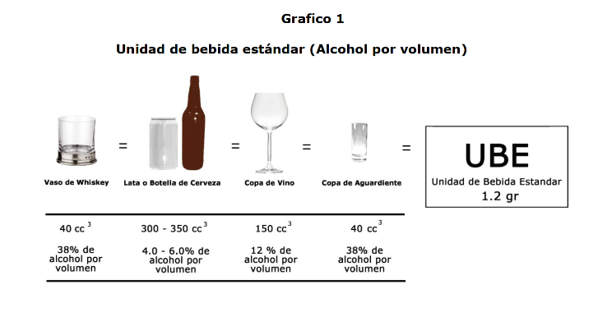

El AUDIT es fácil de puntuar. De la pregunta 1 a la pregunta 8 hay cinco posibles casillas de respuesta y cada casilla tiene un valor asignado que va en orden ascendente de 0 a 4. Las preguntas 9 y 10 solamente tienen tres posibles respuestas y el valor asignado para cada casilla es de 0, 2 y 4 respectivamente. Al final del cuestionario hay un puntaje total que se obtiene sumando todos los valores correspondientes a las casillas marcadas por el participante. El manual AUDIT (Babor, Higgins-Biddle, Saunders y Monteiro, 2001) establece que puntajes totales iguales o superiores a 8 indican consumo de riesgo, consumo perjudicial o un posible consumo de dependencia al alcohol. También recomiendan que si se quiere tener una mayor sensibilidad de la escala, se puede reducir el puntaje total a 7 para mujeres y personas mayores de 65 años, pero esto sería a expensas de la especificidad. Finalmente ellos recomiendan interpretar el puntaje total de la siguiente manera: “

* Puntuaciones entre 8 y 15 son las más apropiadas para un simple consejo enfocado en la reducción del consumo de riesgo.
* Puntuaciones entre 16 y 19 sugieren terapia breve y un abordaje continuado.
* Puntuaciones iguales o mayores a 20 claramente requieren una evaluación diagnóstica más amplia de la dependencia al alcohol”. (pp. 20)

Con base en estas indicaciones es que se clasifican los tres patrones de consumo de alcohol en el presente estudio: consumo de riesgo, el consumo perjudicial, y la dependencia al alcohol.

* 1. **PROCEDIMIENTO**

La universidad en donde se lleva a cabo el presente estudio tiene como parte de los servicios que se le prestan a los estudiantes, un programa de prevención del consumo de alcohol y demás sustancias psicoactivas. Como ya se ha mencionado anteriormente a traves de este trabajo, el consumo de alcohol en la población universitaria es un hecho confirmado por diversos estudios y en diferentes paises alrededor del mundo, incluyendo a Colombia. Según xxxxxx (), los estudiantes universitarios son considerados población de alto riesgo al abordar el tema del consumo problemático de alcohol por lo que la universidad en cuestión, a traves del programa de prevención, propone acciones que se enmarcan dentro de una línea preventiva, que busca generar espacios de reflexión, información y educación referente al consumo de sustancias psicoactivas ya sean de carácter legal o ilegal.

Cada semestre se dicta un ciclo de talleres a los estudiantes matriculados en la materia de comunicación oral y escrita II que hace parte del núcleo común de todas las carreras ofrecidas por la universidad y que generalmente los estudiantes la cursan en segundo semestre. Este ciclo de talleres busca aportar información para los estudiantes e información de los estudiantes para el programa, que permiten aproximarse al conocimiento de aspectos relacionados con patrones de consumo, identificación de factores de riesgo y conocimiento del entorno.

El presente estudio se enfoca en la cohorte del segundo semestre del año 2013 que se compone de 326 estudiantes a los cuales se les dictó un taller sobre el alcohol y al finalizar el taller se aplica el AUDIT. El taller tiene una duración de 90 minutos aproximadamente y el contenido del taller es meramente educativo. Al finalizar el taller se informa al grupo que desde el departamento de bienestar universitario se está haciendo una investigación que busca clasificar los patrones de consumo de alcohol de los estudiantes de segundo semestre en la universidad, para de esta forma direccionar las acciones educativas y preventivas alrededor de este tema en la institución. Se hace énfasis en la confidencialidad de los resultados para que de esta forma los jóvenes puedan sentirse libres de contestar siendo honestos sobre su consumo de alcohol sin miedo a ser estigmatizados, castigados o perseguidos en caso de que los resultados indicaran un consumo en riesgo o problemático. Se aclara que no deben escribir su nombre, su código o ningún otro dato que los identifique pero sí se les pide la edad el género y la carrera que estudian. Se les informa a los jóvenes que la participación en dicha investigación es completamente voluntaria y que los estudiantes que no quieran contestar el AUDIT pueden no hacerlo sin tener ningún tipo de consecuencia derivada de la decisión que tomen. Todos los participantes de los talleres acceden voluntariamente a formar parte del estudio.

Acto seguido, y antes de entregarles el cuestionario, se explica a los jóvenes de manera detallada los diferentes tipos de licores con los grados de alcohol correspondientes y se especifica las equivalencias estipuladas en el comunicado Saber Vivir, Saber Beber (Ministerio de la Protección Social, 2008). Para efectos de una mayor claridad en el tema de la equivalencia de “un trago” o “una “consumición”, se proyecta a los estudiantes la imagen revelada en páginas anteriores con video beam (ver Fig. 1). En la figura se equipara “un trago” como una unidad de bebida estándar (UBE) que equivale a 10 gramos de alcohol y está caracterizada por el tipo de licor consumido, la cantidad y su respectiva concentración de alcohol. Otra aclaración que se hace para la segunda pregunta es lo que significa “un día de consumo normal” lo cual hace referencia a un día en el cual el individuo decide tomarse unos tragos. En cuanto a la tercera pregunta, se aclara que “tomar 6 o más bebidas alcohólicas en un solo día se refiere a un día de consumo normal en el que la persona se toma 6 o más tragos de cualquiera que sea el licor que está tomando.

Finalmente se reparte el AUDIT a todos los participantes dándoles las instrucciones correspondientes: registrar en la parte superior izquierda la edad, el sexo y la carrera que están cursando, leer cada pregunta cuidadosamente y si hay algún tipo de confusión, pregunta, duda o inquietud pueden preguntar a la facilitadora del taller para poder aclararlas y así contestar las preguntas con la mayor precisión posible. Para cada pregunta deben marcar con una x la casilla de la respuesta correspondiente. Al finalizar de contestar el AUDIT, se les pide dejar las hojas boca abajo en un escritorio a la salida del salón y se les agradece por su participación y colaboración.

Al terminar de aplicar los 326 AUDIT, se numeran, se suma el puntaje total y se archivan en las oficinas del programa de prevención de la universidad. Posteriormente son digitados en un cuadro de Excel para finalmente ser pasados a un fichero en el programa estadístico para las ciencias sociales SPSS (del inglés *Statistical Package for the Social Sciences*).

* 1. **ANÁLISIS DE DATOS**

En primera medida se pretende hacer una exploración de la base de datos mediante el cálculo de indicadores descriptivos por variable cuyo propósito es describir cómo se encuentra compuesta la muestra de estudiantes encuestados así como las principales tendencias de respuesta. Acto seguido, se desarrollará un análisis de correlación/asociación donde el interés principal reside en identificar relaciones entre las variables en estudio, permitiendo estudiar los datos desde un punto de vista más amplio como se expone en la sección del Análisis de correspondencias múltiple.

Ahora en función de los objetivos propuestos se describen los métodos estadísticos utilizados para dar respuesta a las hipótesis de la presente investigación. Dado que se busca verificar la relación entre los patrones de consumo de alcohol con la edad, el género y la carrera, se hace necesario llevar a cabo diferentes tipos de test para corroborar la incidencia de dichas variables (género, edad y carrera) sobre los patrones de consumo de alcohol.

Para esto, se debe tener en cuenta la escala de medición de las variables a contrastar con el fin de utilizar el contraste de hipótesis apropiado en cada caso.

**Test para el contraste de dos poblaciones independientes**

Dado que la variable género consta de dos categorías (hombre y mujer), y que estas son mutuamente excluyentes y una no depende de la otra, se hace uso de los test de no paramétricos para el contraste de dos poblaciones independientes. Entre las bondades de usar test no paramétricos para la verificación de la presente hipótesis, se tiene que:

* La distribución de los datos puede ser libre, no es necesario garantizar la normalidad de la distribución de la variable de interés.
* La variable de interés solo requiere ser de escala ordinal.

Los métodos utilizados corresponden a los Test U de Mann-Whitney y Test de Wilcoxon. El objetivo de estos test es verificar la hipótesis que existen diferencias significativas en la mediana de las dos poblaciones en contraste, esto en el contexto del problema significa que existen diferencias del puntaje AUDIT (medida del patrón de consumo de alcohol) entre hombres y mujeres.

Para esto se deben contrastar las siguientes hipótesis:

vs

Donde:

: Hipótesis nula

: Hipótesis alterna

: Mediana de todos los puntajes AUDIT para los hombres de la muestra tomada.

: Mediana de todos los puntajes AUDIT para las mujeres de la muestra tomada.

Luego, si se verifica la hipótesis nula significa que los datos no proporcionan suficiente información e indican que no se presentan diferencias significativas en la mediana de las dos poblaciones en contraste. Por el contrario, si se rechaza la hipótesis nula, se comprueba que existen diferencias significativas entre las dos poblaciones. El valor utilizado para verificar la aceptación o rechazo de las hipótesis en contraste corresponde al nivel de significancia estadístico (α), el cual se define como el nivel de riesgo que el investigador está dispuesto a asumir en caso de cometer un error, al aceptar la hipótesis nula cuando la realidad indica que existen diferencias significativas en las poblaciones contrastadas. Por lo general el nivel de significancia utilizado corresponde a α=0.05 (5%), pero puede ser modificado dependiendo del nivel de error que esté dispuesto a asumir el investigador.

**Coeficientes de correlación**

Cuando el interés se centra en verificar la relación entre los patrones de consumo (puntaje AUDIT) y la edad, ambas variables de naturaleza numérica, la metodología adecuada para analizar este escenario consiste en estudiar la relación entre las variables a través de los coeficientes de correlación, en este caso específico, los coeficientes de correlación no paramétricos. El objetivo de este tipo de test es medir la fuerza de la asociación entre un par de variables y su rango de valores oscila de -1 a 1, siendo -1 una relación negativa perfecta (esto es, a medida que una variable incrementa la otra decrece de forma lineal), 1 una relación positiva perfecta (a medida que una variable aumenta la otra también lo hace linealmente) y 0 que indica una falta de relación o independencia entre las variables en estudio.

La ventaja de utilizar coeficientes de correlación no paramétricos reside en el hecho de poder identificar relaciones de tipo no lineal en los datos, como curvaturas en lugar de centrarse únicamente en relaciones lineales absolutas y el hecho de asumir ninguna restricción sobre la distribución de probabilidad sobre las variables en contraste. Los coeficientes de correlación no paramétricos utilizados en el presente estudio son: el coeficiente de correlación de Spearman y el coeficiente de correlación de Kendall. En ambos test el objetivo consiste en verificar si la correlación estimada es significativamente distinta de cero, esto es:

|  |  |
| --- | --- |
| Correlación de Spearman | Correlación de Kendall |
|  |  |

Donde:

: Hipótesis nula

: Hipótesis alterna

: Coeficiente de correlación de Spearman

: Coeficiente de correlación de Kendall

Aquí si se logra rechazar la hipótesis nula en ambos casos, se verifica que existe una relación estadística significativa entre las dos variables en estudio, bien sea esta positiva o negativa, sujeta al nivel de significancia escogido.

**Test para el contraste de más de dos poblaciones independientes**

Finalmente, cuando se intenta verificar la incidencia de la carrera sobre el patrón de consumo, se hace necesario utilizar test para el contraste de más de dos poblaciones independientes. El objetivo consiste en probar la hipótesis de igualdad de medianas en todas las poblaciones estudiadas, para esto se hizo uso del Test de Kruskal-Wallis. Aquí las hipótesis estadísticas a contrastar son:

vs

: Hipótesis nula

: Hipótesis alterna

: Mediana de todos los puntajes AUDIT de estudiantes que pertenecen a la carrera *i*.

En este sentido, si se verifica la hipótesis nula, se tiene que no existen diferencias significativas entre las medianas de las poblaciones en contraste, mientras que sí se rechaza, existe al menos una población que difiere del resto. En el contexto de la investigación si se verifica la hipótesis nula, entonces se tiene que la carrera no tiene ninguna incidencia sobre el patrón de consumo por parte de los estudiantes encuestados a partir del nivel de significancia escogido.

**Análisis de correspondencias múltiple (MCA, *multiple correspondence analysis*)**

Dado que el puntaje AUDIT es un acumulado de las respuestas obtenidas para diferentes preguntas en el instrumento de medición aplicado, para entrar a estudiar más a fondo la estructura subyacente del patrón de respuesta de los individuos, se hizo uso de un Análisis de Correspondencias Múltiple. El Análisis de Correspondencias Múltiple es una técnica exploratoria multivariante que permite explorar y analizar la estructura de interrelaciones para individuos y variables, la cual tiene como input una matriz de variables categóricas en escala nominal.

El objetivo principal consiste en representar variables e individuos a analizar en un espacio de menor dimensión con la menor pérdida de información posible, comúnmente un plano (dos dimensiones), de tal modo que sus relaciones se expresen en términos de proximidad. En este sentido, las relaciones de proximidad a estudiar se definen del siguiente modo:

**Relaciones entre individuos**. Las relaciones entre individuos se miden en función de la cercanía, por tanto individuos con el mismo patrón de respuesta, es decir, individuos que responden de un modo determinado las preguntas del instrumento tienden a estar próximos.

**Relaciones entre variables**. En cuanto a las relaciones entre variables se deben distinguir los siguientes escenarios:

1. La proximidad entre niveles o categorías de respuesta de diferentes variables, indica que un amplio número de individuos tienden a seleccionar estos niveles conjuntamente por tanto se vuelve un patrón de respuesta predominante. Por el contrario, si existe un gran distanciamiento entre niveles o categorías de respuesta esto indica que es un patrón de respuesta poco común.
2. Aunque los niveles o categorías de respuesta de la misma variable no pueden seleccionarse de manera conjunta, su proximidad en el espacio de menor dimensión indica que estos niveles son en sí mismos similares ya que los individuos que las poseen presentan casi el mismo comportamiento en las otras variables.

Al igual que en el Análisis de Componentes Principales (PCA, *principal component analysis*, técnica exploratoria multivariante para datos numéricos), el MCA intenta descomponer la variabilidad o inercia total en la matriz de datos, que para este caso específico constituye una matriz indicadora (matriz compuesta de 0 y 1’s, donde cada fila corresponde a un individuo y cada columna de la matriz corresponde a una categoría de respuesta de una determinada variable) o una matriz de Burt (matriz compuesta por tablas de contingencia entre todos los posibles pares de variables) en factores no correlacionados, denominados componentes o ejes principales.

Estos nuevos componentes resumen la variación total en orden decreciente, es decir, el primer eje principal explica la mayor parte de la variabilidad de la tabla de datos, mientras el segundo eje explica parte de la variación no explicada por el primero. Finalmente la variación explicada por todos los ejes constituye el 100% de la inercia total de la tabla de datos.

Dado que las variables son categóricas, el cálculo de las proximidades entre variables e individuos parte del uso de la distancia chi-cuadrado sobre la matriz indicadora o sobre la matriz de Burt. Con esto los individuos y/o variables que muestran un patrón de respuesta promedio se encuentran en la coordenada del origen (punto 0,0 en el plano), mientras que los individuos que se alejan del origen muestran un patrón de respuesta con algunas particularidades a destacar, se ven caracterizados por las variables que muestran la mayor influencia en la composición de los ejes principales.

Para medir la influencia de las variables originales sobre los ejes principales estimados, se hace uso de las contribuciones o cargas, las cuales cuantifican la importancia de cada una de las modalidades o categorías de respuesta de las variables analizadas en la construcción de los ejes. Luego la interpretación de los ejes principales está en función de las modalidades de respuesta con las contribuciones más altas.

1. **RESULTADOS**

De acuerdo con la muestra analizada que se compone de un total de 326 estudiantes se analizó la información de 325 de ellos, ya que las respuestas en el cuestionario de un estudiante mostraron un comportamiento evidentemente atípico que afecta los resultados globales de la muestra a analizar. En este sentido, la muestra se compone de un 52.9% de hombres y un 47.1% de mujeres, lo cual muestra un balance en términos de género. Por otro lado, un 40.5% de los estudiantes encuestados son menores de edad, de estos un 40.4% son hombres, mientras un 55% son mujeres. Esta subpoblación es de vital interés debido a que por su condición de riesgo es importante entrar a estudiar el patrón de consumo de alcohol que presentan.

|  |  |
| --- | --- |
|  |  |

Prosiguiendo con la descripción de la muestra se tiene a continuación la distribución de la edad en su naturaleza numérica y sus correspondientes indicadores descriptivos.

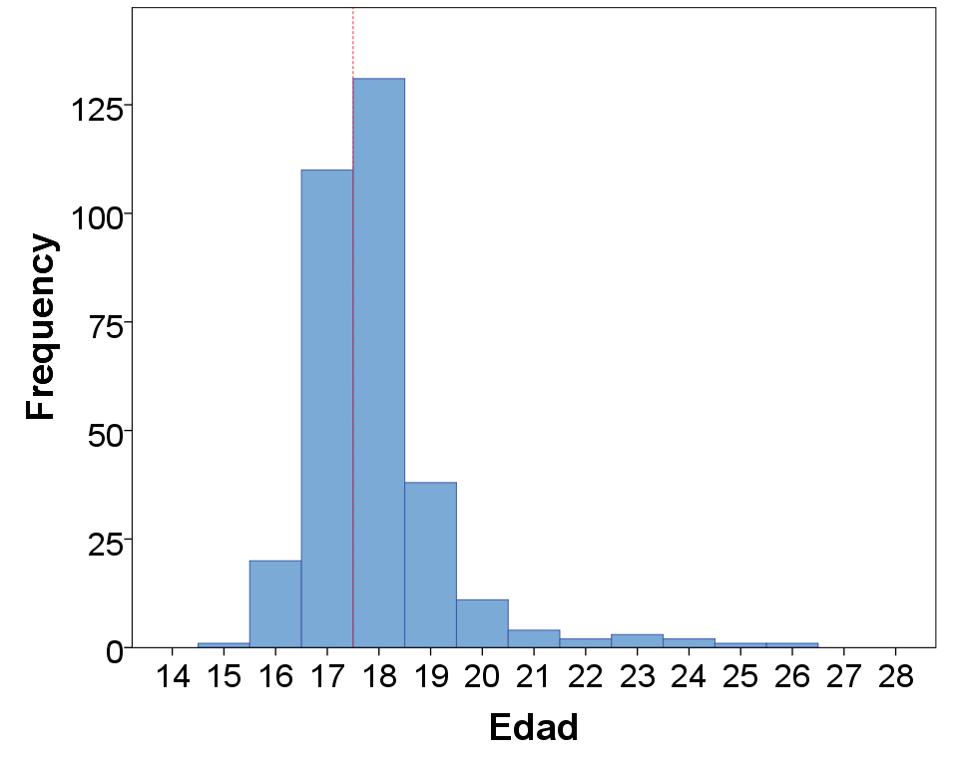

|  |  |  |  |  |
| --- | --- | --- | --- | --- |
| **Mínimo** | **Mediana** | **Media** | **Desviación estándar** | **Máximo** |
| 15 | 18 | 17.9 | 1.37 | 26 |

Como se puede observar en el gráfico anterior los estudiantes cuya edad oscila entre los 17 a 18 años son los que presentan una mayor concentración en la muestra analizada, con una edad mínima de 15 años y una máxima de 26. Aquí la media de las edades es de 17.9 años con una desviación estándar de 1.37 años. Se destaca la alta frecuencia de estudiantes con edades entre los 17 y 18 años y es uno de los factores a tener en cuenta durante el análisis, ya que esta es una etapa de transición de la adolescencia a la adultez donde los individuos son más susceptibles de adquirir hábitos peligrosos.

Con respecto a la carrera los estudiantes pertenecen a 19 carreras y se distribuyen de la siguiente manera: Economía y Negocios Internacionales 17.8%, Ingeniería Industrial, Mercadeo y Publicidad, y Medicina 10.8% cada una, Química Farmacéutica 8.6%, Administración de Empresas 6.5%, Derecho 6.1%, Diseño de Medios Interactivos 4.9%, Ingeniería de Sistemas 4.3%, Psicología 3.7%, Diseño Industrial y Contaduría y Finanzas 2.8%, Biología 2.5%, Ingeniería Telemática 1.8%, Antropología y Ciencia Política 1.5% cada una, Economía en Políticas Publicas y Bioquímica con 1.2% cada una y Sociología 0.3%, como se muestra en el siguiente gráfico.

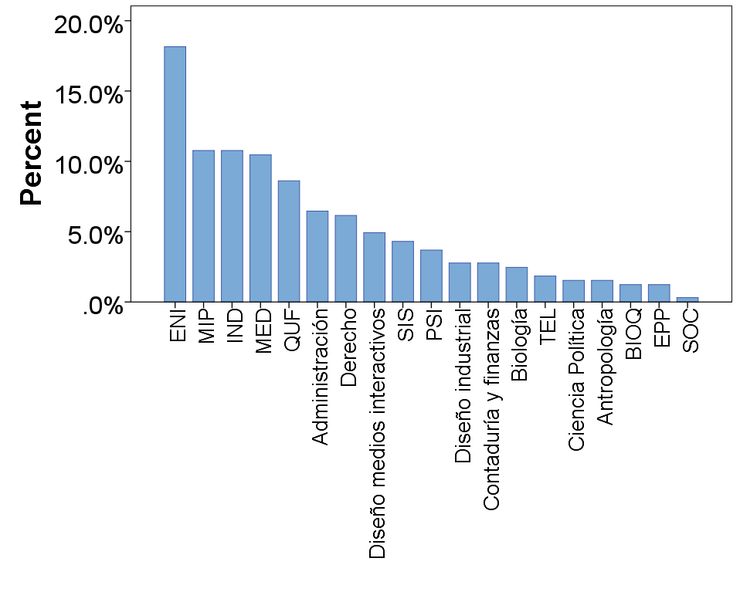

De acuerdo al puntaje AUDIT total se encuentra que el 82.4% de los estudiantes tienen un patrón de consumo de alcohol de bajo riesgo (menor o igual a 7) y el 17.5% restante tienen un patrón de consumo de alcohol de alto riesgo (mayor o igual a 8). Según la clasificación hecha por REFERENCIA DONDE DIGA QUE ESE ES EL UMBRAL.

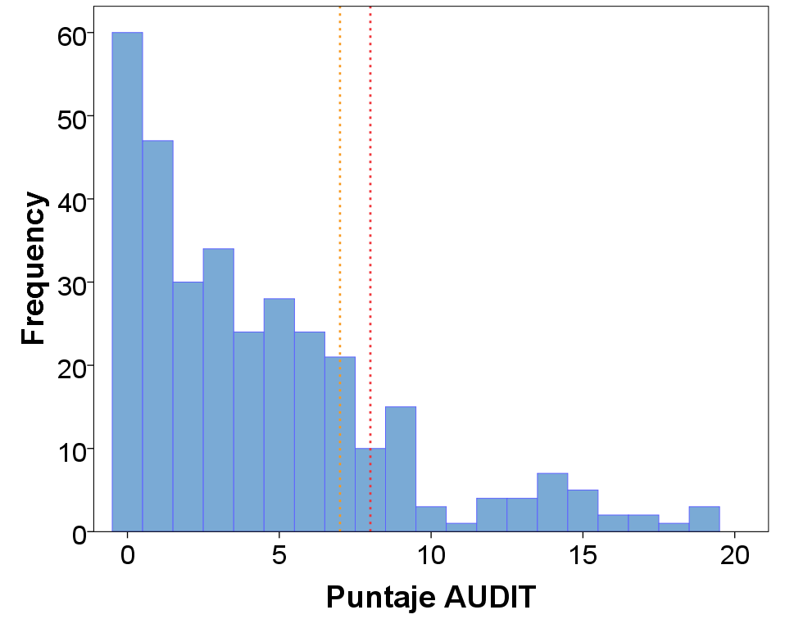

|  |  |  |  |  |
| --- | --- | --- | --- | --- |
| **Mínimo** | **Mediana** | **Media** | **Desviación estándar** | **Máximo** |
| 0 | 3 | 4.3 | 4.3 | 19 |

Examinando las estadísticas descriptivas del puntaje AUDIT, se tiene una alta concentración en puntajes bajos, es decir, un elevado número de estudiantes aparentemente con un bajo riesgo, mientras un número más bajo con un riesgo mayor. Los puntajes observados oscilan de 0 hasta un puntaje máximo de 19. Aquí el puntaje AUDIT promedio no es una medida representativa de la muestra ya que la variación observada es alta, no obstante la mayor concentración de los puntajes oscila alrededor de 3 que corresponde a la mediana de la distribución. En el histograma de los puntajes AUDIT, la línea roja representa un AUDIT = 8, mientras la línea naranja corresponde a un AUDIT = 7.

En términos de los puntajes AUDIT altos, se tiene que de los hombres menores de edad un 24.5% muestran un AUDIT igual o superior a 8, mientras que de las mujeres menores de edad un 15.3% presentan un AUDIT igual o superior a 7.

Tomando en consideración los resultados hallados hasta el momento, para dar respuesta a la pregunta de investigación y en base a las hipótesis de investigación planteadas, a continuación se presentan los contrastes o test de hipótesis utilizados para verificar la incidencia del género, la edad y la carrera sobre el puntaje de riesgo.

Para esto se trabajó directamente con el puntaje AUDIT total y se estudió la incidencia de cada variable sobre el score de riesgo. Los análisis realizados corresponden a test estadísticos no paramétricos que son flexibles en cuanto a la validación de supuestos y que permiten ganar mayor robustez cuando se trabaja con variables de naturaleza no lineal. A continuación los respectivos resultados:

El primer contraste a verificar es la incidencia del género sobre el patrón de consumo, para esto se comienza mostrando el comportamiento del puntaje AUDIT en función del género como se observa en la Figura 1. Analizando el gráfico Boxplot en la Figura 1, se tiene que los hombres presentan puntajes AUDIT más altos en comparación con las mujeres.

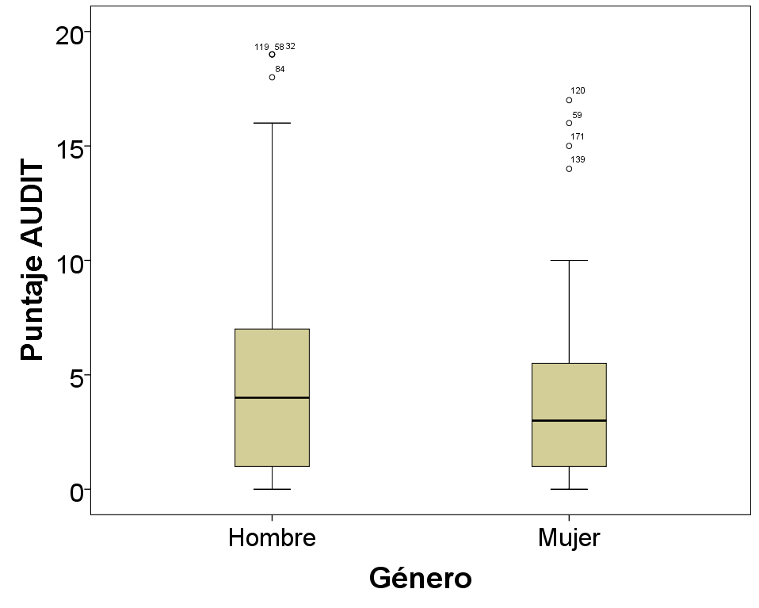

Figura 1. Boxplot del puntaje AUDIT en función del género

Como se observa en la Tabla 1, existen diferencias entre el puntaje AUDIT para hombres y mujeres con una mediana de 4 para los hombres y 3 para las mujeres. Además de comparar la mediana como medida de centramiento, se tiene que la media y el valor máximo también son mayores en la distribución de los hombres en comparación con las mujeres.

Tabla 1. Estadísticas descriptivas del puntaje AUDIT por género

|  |  |  |  |  |  |
| --- | --- | --- | --- | --- | --- |
| **Género** | **Mínimo** | **Mediana** | **Media** | **Desviación estándar** | **Máximo** |
| Hombre | 0 | 4 | 5.1 | 4.7 | 19 |
| Mujer | 0 | 3 | 3.5 | 3.5 | 17 |

Para verificar que las diferencias encontradas en el análisis descriptivo son estadísticamente significativas, se realizaron los test no paramétricos U de Mann-Whitney y Wilcoxon contrastando las medianas por grupo. Los resultados de ambos test indican que existen diferencias significativas entre el puntaje AUDIT entre hombres y mujeres (Estadístico Mann-Whitney: 10062.5, Valor-p: 0.008; Estadístico Wilcoxon: 20940.5, Valor-p: 0.008). Con lo cual se concluye que el género incide sobre el patrón de consumo, siendo el hecho de ser hombre lo que más influye en un patrón más elevado de consumo.

Prosiguiendo con los análisis, se evalúa la relación entre la edad y el puntaje AUDIT, esto para verificar si existe un patrón de comportamiento inducido por la edad sobre la propensión a adquirir una dependencia al alcohol. Para esto se hizo uso de los coeficientes de correlación no paramétricos de Spearman y Kendall, los cuales se utilizan para identificar relaciones entre dos variables numéricas que bien pueden ser del orden no lineal, lo que facilita la identificación de relaciones complejas entre las variables de interés.

En este sentido observando la Figura 2, se tiene que a medida que aumenta la edad del encuestado se tiende tener una mayor propensión al riesgo hasta los 18 o 19 años aproximadamente, pero esta tiende a disminuir a medida que se incrementa la edad del individuo.

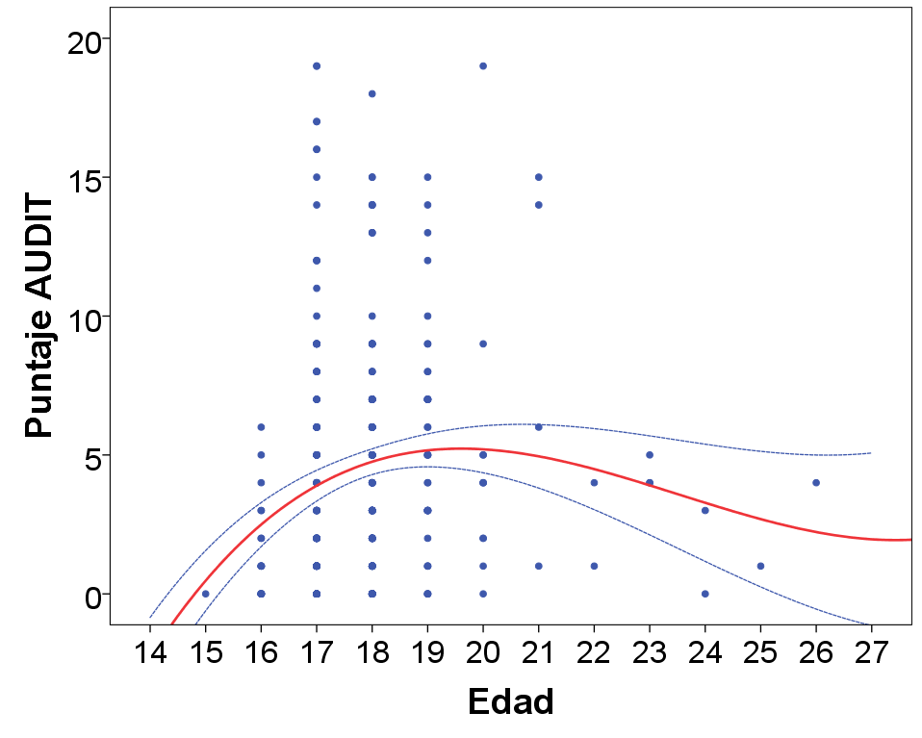

Figura 2. Diagrama de dispersión entre la edad y el puntaje AUDIT. La línea de color rojo representa el patrón de relación existente entre las dos variables, la cual se estimó a partir de polinomio cubico. Las líneas de color azul corresponden a los intervalos de confianza del 95%

Examinando los coeficientes estimados se estima una leve relación positiva entre la edad y el puntaje AUDIT (Coeficiente de Spearman: 0.162, Valor-p: 0.004; Coeficiente de Kendall: 0.127, Valor-p: 0.004). El valor bajo del coeficiente se debe al hecho que la relación positiva no se extiende a lo largo de todas las edades, sino que resalta la primera etapa comprendida entre los 14 hasta los 19 años donde se exhibe la incidencia de la edad sobre el patrón de consumo. Esto puede ser un factor de riesgo a estudiar con mayor detalle, debido a que el periodo que abarca el fin de la adolescencia al inicio de la adultez está marcado por un mayor riesgo a adquirir una dependencia hacia el alcohol, pero a medida que aumenta la edad este riesgo tiende a disminuir.

El otro factor del cual interesa conocer si tiene incidencia sobre el puntaje de riesgo: carrera a la cual pertenece el encuestado, no mostró tener un patrón que incida sobra el puntaje AUDIT. Para este análisis se desarrolló un test Kruskal-Wallis con verificar la existencia de diferencias estadísticamente significativas entre más de dos grupos (Estadístico Kruskal-Wallis: 20.1, Valor-p: 0.269). El comportamiento del puntaje AUDIT en función de la carrera se muestra en la Figura 4.

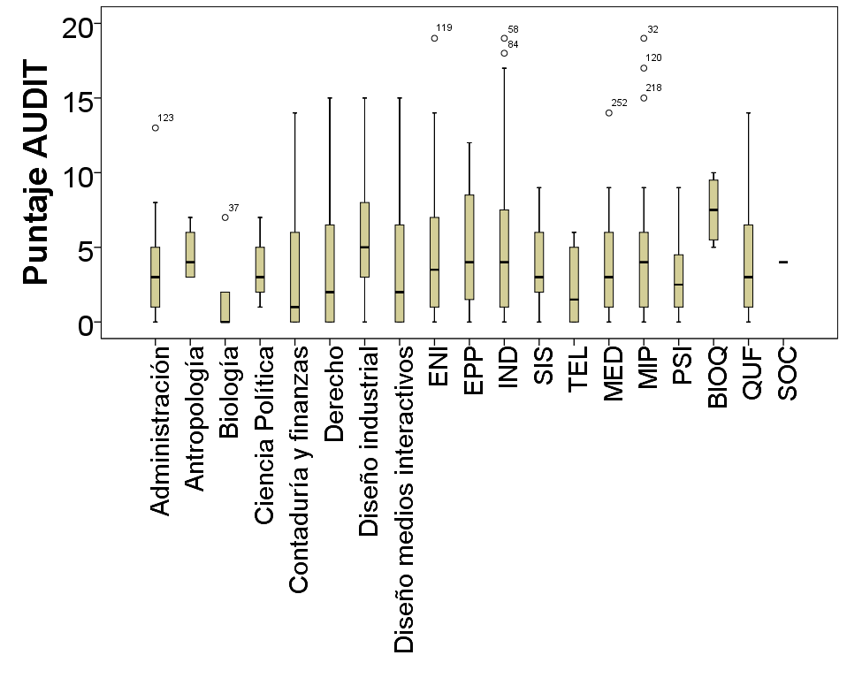

Figura 4. Boxplot del puntaje AUDIT en función de la carrera que cursa el encuestado

Aunque no se encontró un efecto significativo de la carrera sobre el puntaje AUDIT, a continuación se profundiza sobre la distribución del número de estudiantes con puntajes AUDIT altos de acuerdo al género y la carrera, como se observa en la siguiente tabla:

|  |  |  |  |  |  |
| --- | --- | --- | --- | --- | --- |
| **Hombres** | | | **Mujeres** | | |
| **Carrera** | **AUDIT < 8** | **AUDIT ≥ 8** | **Carrera** | **AUDIT < 7** | **AUDIT ≥ 7** |
| Econo y Nego Internacionales | 48 | 9 | Econo y Nego Internacionales | 51 | 6 |
| Ingeniería Industrial | 29 | 5 | Ingeniería Industrial | 30 | 4 |
| Derecho | 16 | 4 | Merca Interna y Publicidad | 31 | 4 |
| Medicina | 30 | 4 | Química Farmacéutica | 25 | 3 |
| Diseño Medios Interactivos | 13 | 3 | Medicina | 32 | 2 |
| Química Farmacéutica | 25 | 3 | Química Bioquímica | 2 | 2 |
| Administración | 19 | 2 | Antropología | 4 | 1 |
| Diseño Industrial | 7 | 2 | Biología | 7 | 1 |
| Ingeniería Sistemas | 11 | 2 | Ciencia Política | 4 | 1 |
| Merca Interna y Publicidad | 33 | 2 | Contaduría y Finanzas | 8 | 1 |
| Contaduría y Finanzas | 8 | 1 | Derecho | 19 | 1 |
| Economía Políticas Públicas | 3 | 1 | Diseño Industrial | 8 | 1 |
| Antropología | 5 | 0 | Psicología | 11 | 1 |
| Biología | 8 | 0 | Administración | 21 | 0 |
| Ciencia Política | 5 | 0 | Diseño Medios Interactivos | 16 | 0 |
| Ingeniería Telemática | 6 | 0 | Economía Políticas Públicas | 4 | 0 |
| Psicología | 12 | 0 | Ingeniería Sistemas | 13 | 0 |
| Química Bioquímica | 4 | 0 | Ingeniería Telemática | 6 | 0 |
| Sociología | 1 | 0 | Sociología | 1 | 0 |

De aquí se puede ver que Economía y Negocios Internacionales es la carrera con puntajes altos en hombres y mujeres, seguida de Ingeniería Industrial. Para el caso de los hombres Derecho y Medicina son las carreras con mayor número de estudiantes con puntajes AUDIT altos, mientras en las mujeres sigue Mercadeo y Publicidad.

Dado que el interés se centra en estudiar los patrones de consumo asociados al riesgo y habiendo identificado que la edad y el género inciden sobre estos, a continuación se presenta una descripción de los principales dominios de riesgo donde se pueden catalogar a los individuos de acuerdo a su patrón de consumo. De este modo, las primeras tres preguntas de la encuesta que hacen referencia al consumo de riesgo y que miden: A) frecuencia de consumo de bebidas alcohólicas, B) consumiciones en un día de consumo normal y C) la frecuencia de veces donde el individuo toma 6 o más bebidas alcohólicas en un solo día, muestran una tendencia hacia un consumo bajo por parte de la mayoría de los individuos encuestados.

|  |  |
| --- | --- |
| **A)** | **B)** |
| **C)** | |

No obstante, si se analizan las Figuras superiores se destaca que un porcentaje considerable de individuos muestran una tendencia hacia consumos de riesgo. Examinando las variables asociadas a la dependencia donde se mide: A) el hecho de ser incapaz de parar de beber una vez se ha empezado, B) no poder cumplir con las obligaciones por haber bebido y C) la frecuencia con la que ha necesitado beber en ayunas para recuperarse por haber bebido el día anterior; se observa que aproximadamente más de un 80% de los estudiantes en las 3 variables evaluadas nunca ha presentado antecedentes de ese tipo. Sin embargo, el 20% restante de los estudiantes muestran en un bajo rango patrones de respuesta que pueden conllevar un riesgo posterior o posteriores problemas de adicción.

|  |  |
| --- | --- |
| **A)** | **B)** |
| **C)** | |

Finalmente estudiando el consumo perjudicial de alcohol definido por las variables: A) frecuencia con que ha tenido remordimientos o sentimientos de culpa después de haber bebido, B) frecuencia con que no ha podido recordar lo sucedido en la noche anterior, C) el hecho de que alguien haya resultado herido por haber estado bebiendo y D) el hecho de que alguien (familiar, amigo, médico o profesional sanitario) muestre preocupación por el consumo de bebidas alcohólicas; se observa que en los casos A y B relacionados con sentimientos de culpa y falta de conciencia, aproximadamente un 20% de los estudiantes muestran un moderado nivel de riesgo, mientras en las variables C y D relacionadas con lesiones personales y hábitos perjudiciales de consumo se tiene que aproximadamente un 10% de los estudiantes encuestados presentan un patrón perjudicial de riesgo.

|  |  |
| --- | --- |
| **A)** | **B)** |
| **C)** | **D)** |

Del análisis por dominios se puede ver que si bien la mayoría de los individuos muestran una tendencia baja al riesgo, en todos los casos un cierto dominio puede incidir más en el riesgo que los demás, lo cual no se muestra en el puntaje AUDIT total, debido a que este es un acumulado de las respuestas de los diferentes dominios. En este sentido, para identificar los principales factores de riesgo que están dominando en el puntaje AUDIT y poder clasificar a los individuos en un perfil de riesgo bajo o alto (acorde a la clasificación hecha en el AUDIT), se hizo uso del Análisis de Correspondencias Múltiple (MCA), aquí se hizo uso de las 10 preguntas del cuestionario como variables en análisis y la edad, género y puntaje AUDIT total como variables suplementarias.

Previo a esto se realizaron test Chi-cuadrado entre todos los pares de variables, encontrando que existe asociación significativa entre todas las variables de la encuesta, esto permite: verificar que el instrumento mide lo que tiene que medir, es decir, existe consistencia entre las variables de la encuesta y permite realizar el MCA dado que el objetivo general de este análisis es descomponer las relaciones existentes entre variables e individuos.

Entre los principales hallazgos se destaca un porcentaje de explicación del 87.5% con las dos primeras dimensiones del análisis (Dimensión 1: 53.6%; Dimensión 2: 33.9%) a partir de las cuales se verifican las principales relaciones y patrones de respuesta en los mapas perceptuales que se muestran más adelante.

La composición del mapa perceptual se ve explicada de la siguiente manera, la primera dimensión se ve caracterizada fuertemente por la frecuencia de consumo de bebidas alcohólicas (Pregunta 1), número de consumiciones en un día de consumo normal (Pregunta 2) y por la frecuencia con que se toma 6 o más bebidas alcohólicas en un solo día (Pregunta 3), todas estas variables conforman el dominio correspondiente al consumo de riesgo de alcohol. Adicional a esto se muestra que el puntaje AUDIT y el género (ambos utilizados como variables suplementarias) se ven mejor explicados la primera dimensión como se muestra en la siguiente Figura.

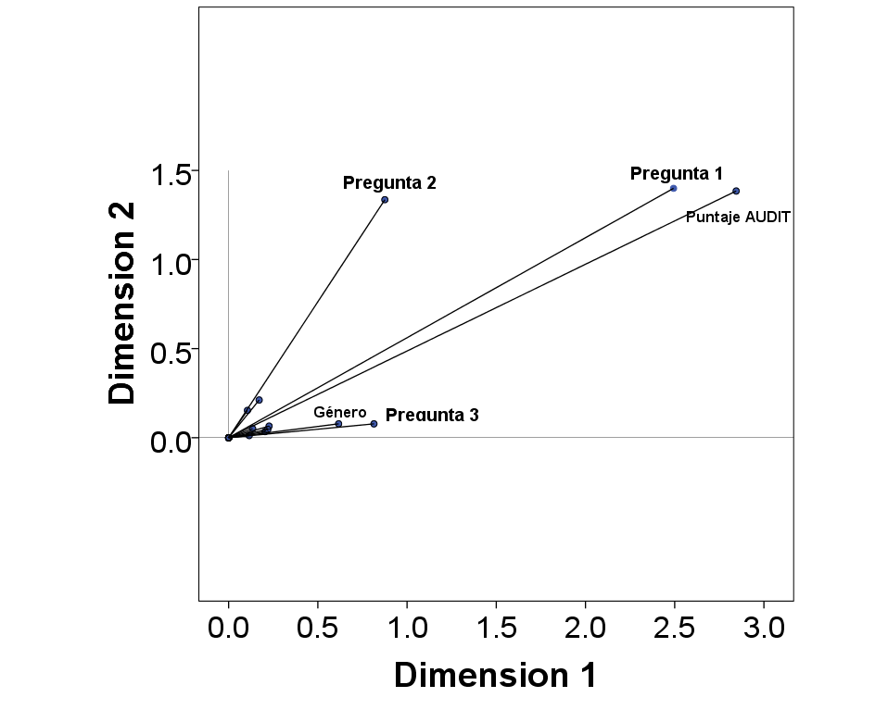

Por otro lado, además de las preguntas 1 y 2, el aporte de la frecuencia de veces en que se ha necesitado beber en ayunas (Pregunta 6, Dominio: Dependencia) y el hecho de que alguien (familiar, amigo, médico o profesional sanitario) muestre preocupación por el consumo de bebidas alcohólicas (Pregunta 10, Dominio: Consumo perjudicial) también caracterizan fuertemente la segunda dimensión.

En este sentido, el dominio que tiene una mayor influencia sobre el puntaje AUDIT total es el consumo de riesgo, seguido por los dominios de dependencia y consumo perjudicial, cada uno de estos con el aporte de una sola variable. Este resultado conduce a una aclaración importante sobre el puntaje AUDIT total, ya que este se limita a destacar principalmente a los individuos que presentan un consumo alto de riesgo, no obstante los dominios de dependencia y consumo perjudicial no se ven bien representados por este.

La lectura de los mapas perceptuales presentados a continuación se base en la definición de cuadrantes como se exhibe en la siguiente Figura.



El plano cartesiano definido por dos variables (X: eje horizontal e Y: eje vertical), en el presente caso, las dimensiones estimadas sobre las cuales se grafican las relaciones entre las variables; se puede dividir en cuadrantes, cada uno definiendo una sección del plano con un patrón de respuesta característico.

Como se observa en la siguiente Figura correspondiente al mapa perceptual estimado, el puntaje AUDIT total se distribuye a través de los cuadrantes III y I de menor a mayor, lo que indica que en el primer cuadrante (I) se encuentran las variables que presentan la mayor incidencia sobre el puntaje AUDIT destacándose frecuencias altas de consumo de bebidas alcohólicas, alto número de consumiciones, problemas pasados y recientes referentes a la preocupación sobre el consumo de bebidas alcohólicas además de lesiones personales causadas por el hecho de beber. En el presente mapa perceptual, el riesgo aumenta de izquierda a derecha y de abajo hacia arriba.

Por otro lado, el cuadrante II muestra parte de las características que tienen una menor incidencia sobre el riesgo, como el hecho de ser mujer, baja frecuencia en el consumo de bebidas alcohólicas, bajo número de consumiciones y baja frecuencia de consumo de 6 o más bebidas alcohólicas en un día de consumo normal.

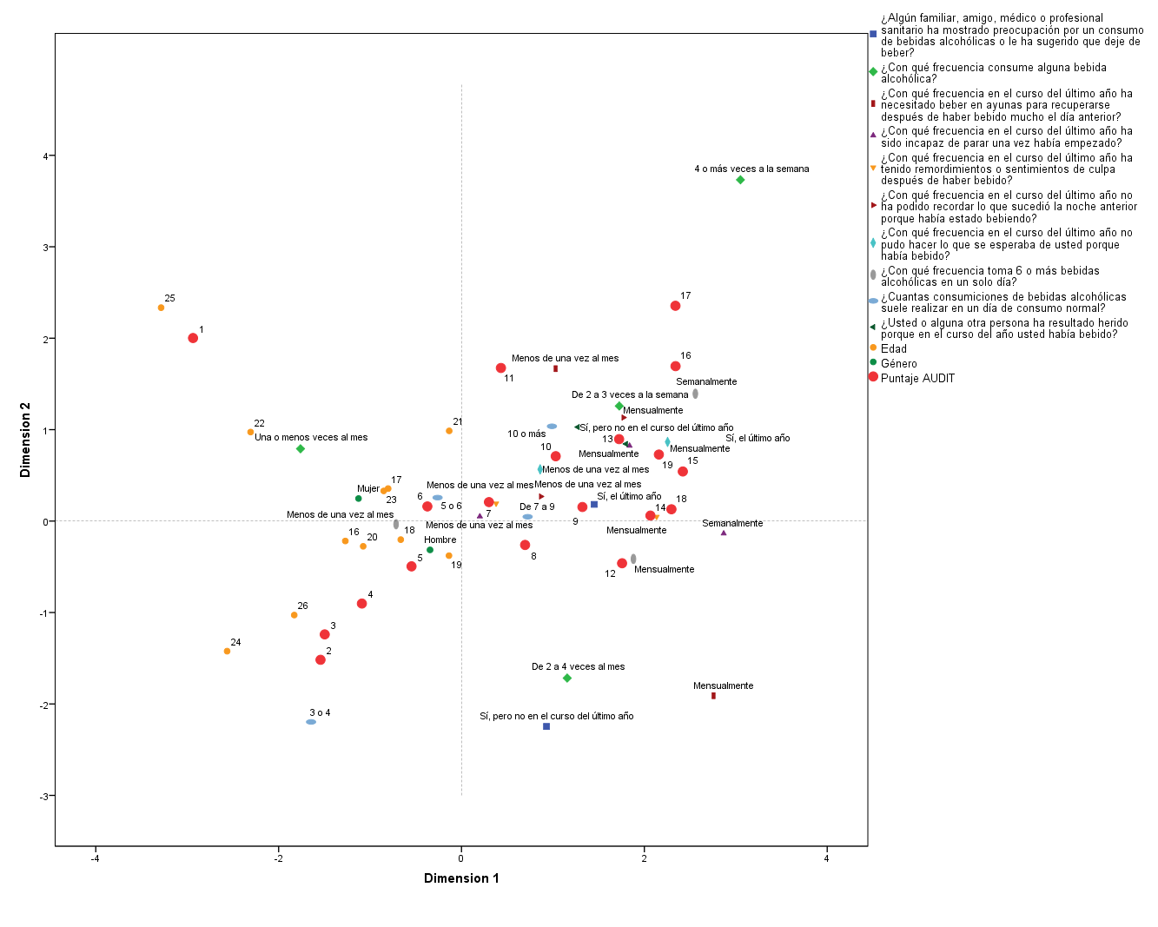

El cuadrante III aunque no muestra características de interés, presenta la condición de ser hombre el cual es un factor de riesgo. Su posición en el mapa, alejado al extremo derecho de la mujer destaca su condición de factor de riesgo. Finalmente el cuadrante IV presenta algunas características de riesgo a tener en consideración pero que son menos graves que las que se presentan en el cuadrante I. Las características próximas al centro u origen del mapa son las categorías de respuesta de la mayoría de los individuos encuestados, las cuales tienden a ser individuos con bajo riesgo.

Prosiguiendo con el análisis, se presenta a continuación la clasificación de individuos en condición de riesgo en función del mapa perceptual estimado. En la siguiente Figura se presenta el posicionamiento estimado de los individuos de acuerdo al MCA.

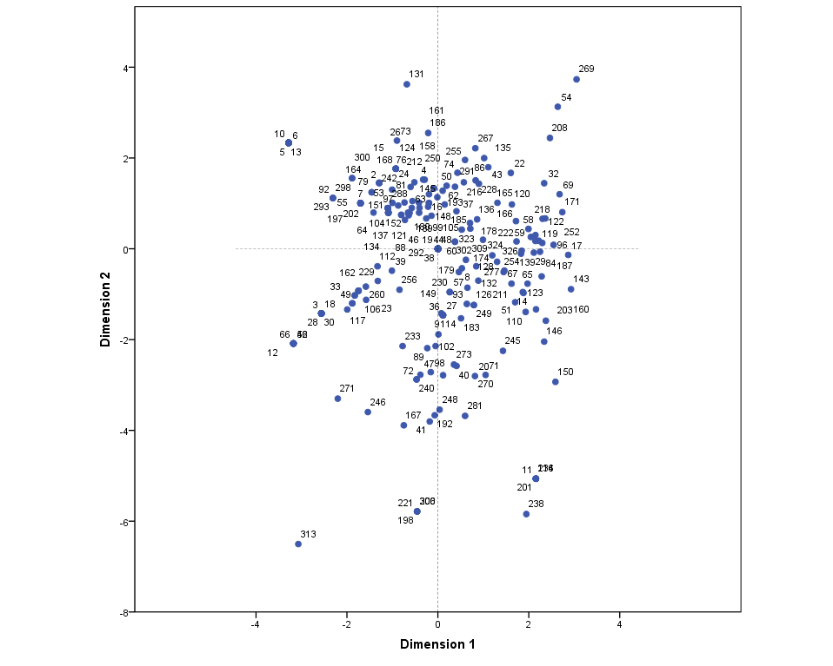

De este modo, los individuos más extremos en el cuadrante I son los que presentan el nivel de riesgo más alto, seguidos por los individuos de los cuadrantes IV, III y II respectivamente. Profundizando en las variables que miden problemas pasados y presentes de acuerdo al consumo perjudicial de alcohol las cuales constituyen un factor de riesgo que se mide parcialmente por el puntaje AUDIT total. A continuación se presentan los conteos por la variable relacionada con lesiones personales en el pasado y el presente, en función del género y la edad.

|  |  |  |  |  |  |
| --- | --- | --- | --- | --- | --- |
|  | | Hombres | | Mujeres | |
| Mayores de edad | Menores de edad | Mayores de edad | Menores de edad |
| Lesiones personales en el año pasado | No | 258 | 52 | 238 | 71 |
| Si | 7 | 1 | 7 | 1 |
| Lesiones personales en el presente año | No | 262 | 49 | 239 | 71 |
| Si | 3 | 4 | 6 | 1 |

Aunque el número de casos donde estudiantes han presentado problemas con lesiones personales a causa de la bebida es relativamente bajo, se muestran algunos casos preocupantes como los menores de edad, hombres y mujeres que han cometido algún error a causa del licor. La tendencia en los hombres menores de edad es a aumentar (pasar de un problema pasado a un problema presente), mientras en las mujeres la tendencia es a mantenerse estable.

A continuación se presenta el análisis de problemas pasados y presentes para la variable relacionada con el hecho de que algún familiar, médico o profesional sanitario muestre preocupación por el consumo de bebidas alcohólicas. Si bien, aunque parece que la tendencia tiende a inclinarse sobre los mayores de edad, tanto para hombres como para mujeres, se presentan ciertos casos donde los menores también muestran este tipo de respuesta.

|  |  |  |  |  |  |
| --- | --- | --- | --- | --- | --- |
|  | | Hombres | | Mujeres | |
| Mayores de edad | Menores de edad | Mayores de edad | Menores de edad |
| Preocupación por consumo en el año pasado | No | 253 | 52 | 235 | 69 |
| Si | 11 | 0 | 8 | 3 |
| Preocupación por consumo en el presente año | No | 252 | 47 | 227 | 71 |
| Si | 12 | 5 | 16 | 1 |

1. **CONCLUSIONES Y DISCUSIÓN**

El presente estudio logra cumplir con su objetivo general el cual es analizar la relación existente entre los patrones de consumo de alcohol de un grupo de estudiantes universitarios con la edad, el sexo y la carrera en un grupo de 326 estudiantes de una universidad privada en la ciudad de Cali. La conclusión tomada a partir del análisis de los resultados arrojados por el SPSS es que con un nivel de significancia de 0.05, no hay suficiente evidencia para rechazar la hipótesis nula, por lo tanto se puede afirmar que no hay relación entre los patrones de consumo de alcohol, la edad, el género y la carrera en el grupo de estudiantes que participaron en este estudio.

Estos resultados concuerdan con un estudio de Avellaneda, Pérez y Font-Mayolas (2010) el cual menciona que la brecha entre el consumo de hombres y mujeres cada vez es más pequeña; pero al mismo tiempo van en contravía de varios estudios NIAAA (2007); Lema, Varela y colaboradores (2011); Montaño, Morales, Gomez, Vera y Gantiva (2011); y el Estudio Nacional de Consumo de Sustancias Psicoactivas en Colombia (2013) quienes han encontrado que el consumo de alcohol de alto riesgo es más frecuente en hombres que en mujeres.

En cuanto a la relación entre la edad y los patrones de consumo de alcohol, el presente estudio arroja resultados similares a los de Lema, Varela y colaboradores (2011) quienes tampoco encontraron diferencias significativas en cuanto al rango de edad y los patrones de consumo de alcohol de alto riesgo.

Tampoco se encontró relación entre los patrones de consumo de alcohol y la carrera estudiada por los estudiantes, lo cual difiere con los resultados encontrados en Colombia por Montaño y colaboradores (2011) quienes refieren que en las carreras de la facultad de ingeniería los patrones de consumo de alcohol son de alto riesgo en relación con las demás carreras.

Entre los factores que pueden haber influido en los resultados es el hecho de que el estudio se llevó a cabo en una universidad privada lo cual implica un tipo de población específica. Otro posible factor influyente pudo ser que el AUDIT fue contestado después de un taller de prevención de consumo de sustancias psicoactivas en donde se habló de los posibles riesgos implícitos en el consumo de alcohol. Esto puede haber sesgado las respuestas de los estudiantes al contestar el cuestionario.

Debido a que la información encontrada en los diversos estudios revisados no es totalmente coherente con los resultados obtenidos en el presente estudio, es importante continuar analizando los datos recogidos en los talleres de prevención dictados en la universidad, que corresponden a cohortes de semestres siguientes (2014-1, 2014-2 y 2015-1), en un intento de ampliar la población del estudio y comparar longitudinalmente los resultados de las cinco cohortes. Esto pone al presente estudio en una potencial línea de investigación que podría arrojar resultados muy valiosos no solamente para la investigación a nivel nacional, sino que daría pautas al programa de prevención del consumo de sustancias psicoactivas de la universidad para direccionar el programa de prevención de forma más específica a las áreas o poblaciones que estén en mayor riesgo.

1. **BIBLIOGRAFÍA**

Avellaneda Salomó, A,. Pérez Gras, M, & Font- Mayolas, S. (2010). Patrones de consumo de alcohol en la adolescencia. *Psicothema. 22*(2), 189-195.

Babor, T. F., Higgins-Biddle, J. C., Saunders, J. B., & Monteiro, M. G. (2001). Cuestionario de Identificación de los Transtornos debidos al Consumo de Alcohol. *Ginebra: OMS*.

Babor, T., & Higgins-Biddle, J. (2001). Intervención breve para el consumo de riesgo y perjudicial de alcohol: Un manual para la utilización en atención primaria. *Ginebra: OMS*.

Cáceres, D., Salazar, I., Varela, M., & Tovar, J. (2006). Consumo de drogas en jóvenes universitarios y su relación de riesgo y protección con los factores psicosociales. *Pontificia Universidad Javeriana, Cali*, *5*(3), 521-534.

Campo-arias, A., Villamil-vargas, M., & Herazo, E. (2013). Confiabilidad y dimensionalidad del audit en estudiantes de medicina. Psicología desde el Caribe, Universidad del Norte. 30(1):21-35.

Daley, D.C., & Moss, H.B. (2002). Dual Disorders: Counseling Clients with Chemical Dependency and Mental Illness, 3rd ed. Center City, MN: Hazelden.

De Martini, K.S. & Carey, K.B. (2010). Correlates of AUDIT Risk Status for Male and Female College Students*. Journal of American College Health,* 58(3), 233-239.

Fiellin, D.A., Carrington, R.M. & O´Connor, P.G. (2000). Screening for alcohol problems in primary care: a systematic review. *Archives of Internal Medicine,* 160:1977-1989.

Gantiva, C.A., Bello, J., Vanegas, E. & Sastoque, Y. (2010). Relación entre el consumo excesivo de alcohol y esquemas maladaptativos tempranos en estudiantes universitarios, *39*(2), 362-375.

Inaba, D., & Cohen, W. (2004). *Uppers, downers, all arounders: Physical and mental effects of psychoactive drugs* (5th ed.). Ashland, Or.: CNS Publications.

Lema, L.F., Varela, M.T., Duarte, C & Bonilla, M.V. (2011). Influencia Familiar y Social en el consumo de Alcohol de Jóvenes Universitarios. *Revista Facultad Nacional de Salud Pública,* 29(3), 264-271.

Londoño Pérez, C., García Hernández, W., Valencia Lara, S. & Vinaccia Alpi, S. (2005). Expectativas frente al consumo de alcohol en jóvenes universitarios Colombianos. *Anales de Psicología. 21*(2), 259-267.

Luján-Tangarife, J. A., & Cardona-Arias, J. A. (2015). Construcción y validación de escalas de medición en salud: revisión de propiedades psicométricas. *Archivos De Medicina*, *11*(3), 1-10. doi:10.3823/1251

Mendoza Sierra, M.I., Carrasco González, A.M., Sánchez García, M. (2003). Consumo de alcohol y autopercepción en los adolescentes españoles. *Psychosocial intervention, 12*(1). pp. 95-102.

Ministerio de la Protección Social, Dirección Nacional de Estupefacientes. Estudio Nacional de Consumo de Sustancias Psicoactivas en Colombia 2008.

Ministerio de la Protección Social, Dirección Nacional de Estupefacientes. Estudio Nacional de Consumo de Sustancias Psicoactivas en Colombia 2013.

Ministerio de la protección social (MPS), Oficina de las Naciones unidas para el control de las drogas y el delito (UNODC), y Universidad Nacional de Colombia (UN), (2008). *Saber vivir saber beber*. Bogotá D.C.: Gente Nueva Editorial.

Monteiro, M. (2007). Alcohol y Salud pública en las Américas. *Organización Panamericana de la Salud*, *274*(978 92 75 32849 1), 65. Retrieved from <http://cursos.infodrogas.gub.uy/CIPA/Ponencias/301106-MMonteiro-Presidencia.pdf>

Ospina-Díaz, J. M., Manrique-Abril, F. G., & Ariza, N. E. (2012). Confiabilidad y dimensionalidad del cuestionario para identificación de trastornos debidos al consumo de alcohol (audit) en estudiantes universitarios de tunja (Colombia). *Salud Uninorte*, *28*(2), 276-282.

Rodriguez, F., Sanchiz, M.L., Bisquerra, R. (2014). Consumo de alcohol en la adolescencia. Consideraciones médicas y orientaciones educativas. *Salud Mental*, 37(3), 255-260.

Salcedo Monsalve, A., Palacios Espinosa, X. & Espinosa, A. F. (2011). Consumo de alcohol en jóvenes universitarios. *Avances en Psicología Latinoamericana*, *29*(1), 77-97.

Sanchez, R. & Echeverry, J. (2004). Validación de escalas de medición en salud. *Rev Salud Pública*, 6, 302-18.

Silveri, M. (2012). Adolescent Brain Development and Underage Drinking in the United States: Identifying Risks of Alcohol Use in College Populations. *Harvard Review Psychiatry.* 20(4), 189-200.

U.S. Department of Health and Human Services. *The Surgeon General's Call to Action To Prevent and Reduce Underage Drinking*. U.S. Department of Health and Human Services, Office of the Surgeon General, 2007

WHO. The second decade: improving adolescent health and development. Ginebra, 2001.